Title | El mercantilismo y la nueva economía mundial
Unit/Activity No. | Food History/Activity 5
Geographic Topic | domestication of food
Language Topic | food
Language Function | Identify, extract details
Language Standard | 1.1, 1.2, 3.1
Geography Standard | 1, 10, 11, 16

I. BACKGROUND INFORMATION FOR TEACHERS

Teacher Instructions

Step 1. Using the map on the transparency, have students locate the places mentioned in the reading: España, Portugal, Inglaterra, Holanda, África, Hemisferio occidental, Península Yucatán, México, Colombia, Perú, Asia, Filipinas. Ask them which items on this list are países, continentes, regiones, etc.

Step 2. Have students review the movement of products from Activity 4 (Intercambios de productos), identifying the products and their destination by filling in the boxes on Handout 2. In pencil, have students trace the trade routes between Europe, the Americas, and Asia.

Step 3. Group students into pairs and distribute Handout 1, El mercantilismo. Have them read the article to add or correct any products or routes they guessed in Step 2.

Step 4. Use the comprehension and discussion questions provided to follow-up the reading.

II. STUDENT ACTIVITY HANDOUTS

Handout 1

El mercantilismo

y la nueva economía mundial

El mercantilismo es un sistema económico que mide la riqueza de naciones de acuerdo con la cantidad de oro y plata que poseen. Bajo este sistema, desde el siglo XVI tanto España como Portugal disfrutaron de una gran prosperidad económica, gracias al intenso comercio marítimo que realizaban con sus colonias en América y África.

La colonización del “Nuevo Mundo” (las Américas) propició el intercambio de métodos y productos agrícolas y ganaderas entre España, Portugal y el Hemisferio Occidental. Así se enriqueció la economía de ambos continentes y se vieron transformadas la alimentación y las costumbres de las poblaciones de los dos lados del Atlántico. Los españoles introdujeron nuevas plantas en América que enriquecieron la agricultura y trajeron herramientas de metal que facilitaron el trabajo en el campo. Asimismo, se introdujeron la ganadería y animales desconocidos hasta entonces en América, como vacas, cerdos y cabras, los cuales se adaptaron rápidamente al nuevo ambiente. Los cambios económicos y políticos provocados reverberan hasta nuestros días. Por ejemplo, los colonos europeos explotaron a los indígenas, forzándolos a trabajar 16 horas o más al día (incluso a los niños), de manera que se vieron reducidas las poblaciones de indígenas en algunas regiones. Otro ejemplo son las plantaciones de henequén en la Península Yucatán, que produjeron el sisal para las cuerdas marítimas durante la Segunda Guerra Mundial, en el siglo XX.

Después de la conquista, las nuevas tierras adquiridas pertenecían al rey, quien podía regalárselas a los soldados o entregarlas como pago por algún servicio prestado. Así el rey le ordenó a Hernán Cortés que repartiera tierras mexicanas entre los soldados para la agricultura, y les encomendó indígenas para trabajar esas tierras. A cambio, el dueño de las tierras se comprometió a cristianizar a los indígenas. A este sistema de trabajo se le llamó “encomienda” y al dueño de las tierras “encomendero”.

La minería colonial influyó en el progreso económico de la Nueva España (el México actual) y de la Península ibérica porque dio a la corona española enormes riquezas. La plata era el principal producto de exportación, además del oro, que no se encontraba en la cantidad esperada. Los principales centros mineros estaban en Perú, México y Nueva Granada (hoy Colombia). El comercio exterior de la colonia se realizaba con España y, más tarde, con Portugal, con un sistema de flotas que iban de Veracruz (México) a Sevilla (España) y de Acapulco (México) a Filipinas (en Asia).

España y Portugal obtenían muchos productos que transportaban a través del Atlántico. La llegada del oro y la plata proporcionó grandes riquezas a varios países europeos. Sin embargo, con el paso del tiempo, la introducción de tanta riqueza provocó la inflación y otros males económicos hasta producir una grave crisis económica y política.

En el siglo XVIII, Inglaterra y Holanda hicieron grandes esfuerzos para salir de la crisis económica activando su comercio, mejorando sus sistemas de navegación y creando fábricas. Fundaron las Grandes Compañías Coloniales de las Indias, al igual que la Bolsa y los Bancos de Londres y Ámsterdam, con el propósito de controlar sus empresas comerciales. A partir de este momento, España y Portugal entran en declive y dejan de ser los poderes coloniales más importantes del mundo, y los países del norte de Europa--Inglaterra y Holanda--están en auge en el escenario mundial.

¿Entendiste? Contesta las siguientes preguntas según la lectura.

1. ¿Qué es el mercantilismo? ¿Existe hoy en día, o usamos otro sistema económico? Es decir, ¿cómo medimos la riqueza relativa de un país?
2. ¿Qué productos y técnicas cambiaron las economías de las Américas y Europa? ¿Qué otros efectos se produjeron?
3. ¿De dónde vino la mano de obra (labor force) para trabajar las tierras adquiridas por los poderes coloniales?
4. ¿Qué provocó la crisis económica del siglo XVII? Después de la crisis, ¿qué países se vieron menos poderosos en la economía mundial, y cuáles empezaron a subir en importancia?

Handout 2

En el mapa traza las rutas comerciales de transporte de los productos coloniales a todas partes del mundo. Con una flecha indica el destino de los productos que escribes en las casillas.

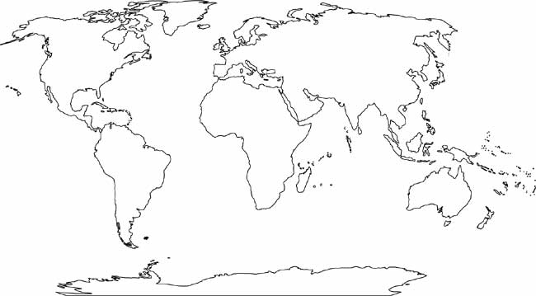

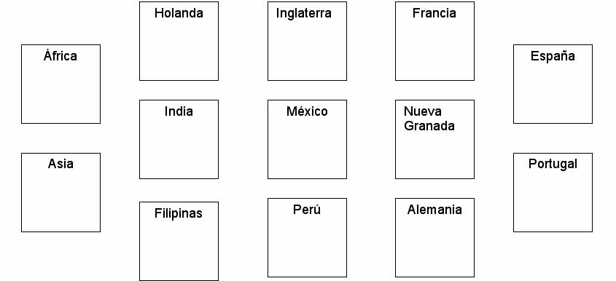

III. VISUAL AIDS FOR TEACHERS

Transparency 1

